2026-2027 EĞİTİM-ÖĞRETİM YILI
…………………
ÇEVRE EĞİTİMİ VE İKLİM DEĞİŞİKLİĞİ DERSİ
GÜNLÜK PLAN
2. Hafta · 21–25 Eylül 2026

DERS  Çevre Eğitimi ve İklim Değişikliği | SINIF  . Sınıf | HAFTA  2. Hafta | ÖNERİLEN SÜRE  2 ders saati

1. BÖLÜM · DERS BİLGİLERİ
Ünite / Tema Adı / No | 1. ÜNİTE: İNSAN VE DOĞA
İçerik Çerçevesi | Doğal Denge

2. BÖLÜM · BECERİLER, EĞİLİMLER VE PROGRAMLAR ARASI BİLEŞENLER
Alan Becerileri | FBAB8. Bilimsel Çıkarım Yapma, FBAB13. Bilimsel Sorgulama
Kavramsal Beceriler | KB2.18. Tartışma
Eğilimler | E1.1. Merak, E1.4. Kendine İnanma (Öz Yeterlilik), E2.2. Sorumluluk, E3.1. Muhakeme, E3.2. Odaklanma, E3.3. Yaratıcılık, E3.4. Gerçeği Arama, E3.5. Açık Fikirlilik, E3.6. Analitiklik, E3.7. Sistematiklik, E3.8. Soru Sorma, E3.10. Eleştirel Bakma
Programlar Arası Bileşenler | Sosyal-Duygusal Öğrenme Becerileri: SDB1.2. Kendini Düzenleme (Öz Düzenleme), SDB2.1. İletişim, SDB2.2. İş Birliği, SDB2.3. Sosyal Farkındalık, SDB3.3. Sorumlu Karar Verme  Değerler: D3. Çalışkanlık, D5. Duyarlılık, D6. Dürüstlük, D9. Merhamet, D13. Sağlıklı Yaşam, D14. Saygı, D16. Sorumluluk, D18.Temizlik, D19. Vatanseverlik  Okuryazarlık Becerileri: OB1. Bilgi Okuryazarlığı, OB4. Görsel Okuryazarlık, OB5. Kültür Okuryazarlığı, OB6. Vatandaşlık Okuryazarlığı, OB7. Veri Okuryazarlığı, OB8. Sürdürülebilirlik Okuryazarlığı
Disiplinler Arası İlişkiler | Fen Bilimleri, Türkçe, Sosyal Bilgiler, İnsan Hakları ve Vatandaşlık , Beden Eğitimi ve Spor
Beceriler Arası İlişkiler | KB2.1. Çelişki Giderme, KB2.6. Bilgi Toplama, KB2.7. Karşılaştırma, KB3.2. Problem Çözme, KB3.3. Eleştirel Düşünme

3. BÖLÜM · ÖĞRENME ÇIKTILARI VE ÖĞRENME-ÖĞRETME YAŞANTILARI
Öğrenme Çıktıları | ÇEİD.1.2. Doğal dengeye ilişkin bilimsel çıkarım yapabilme
Anahtar Kavramlar | canlı-cansız varlıklar arasındaki ilişki, canlıların beslenme ilişkisi, doğa, doğal denge, ekosistem
Öğrenme-Öğretme Yaşantıları | Temel Kabuller: Doğa ve sürdürülebilirlik kavramları ile canlıların özelliklerini bildikleri kabul edilmektedir.  Ön Değerlendirme Süreci: Doğa ve sürdürülebilirlik kavramlarına ait bilgi düzeyleri açık uçlu sorularla sorgulanabilir. Canlıların özelliklerine ait bilgileri açık uçlu ya da kısa cevaplı sorularla sorgulanabilir.  Köprü Kurma: Günlük hayattaki davranışların doğal dengeye etkilerine yönelik örnekler (haber, olay vb.) sunularak öğrencilerin konuyla günlük hayat ilişkisi kurması sağlanabilir.  Öğrenme-Öğretme Uygulamaları: ÇEİD.1.2 Öğrencilerin doğal dengedeki canlı ve cansız varlıkların ilişkileri ile canlıların beslenme ilişkileri konusundaki fikirleri açık uçlu sorularla sorgulanabilir (E3.5). Öğrencilerin bu sorgulamalardan yola çıkarak doğal dengeye ilişkin nitelikleri tanımlamaları sağlanır (OB1, OB8). Öğrencilerin gruplara ayrılarak doğal dengeye ilişkin bilgi toplamaları ve bu bilgiyi raporlaştırarak kaydetmelerini içeren performans görevi verilir (OB1, D3.3, KB2.6). Bu görevde canlı ve cansız varlıkların aralarındaki ilişki ile canlıların beslenme ilişkilerine odaklanmaları sağlanır. Süreçte öğrencilerin olumlu iletişim kurarak birlikte çalışmaları ve merak ettikleri soruları sormaları sağlanır (SDB2.1, SDB2.2, E1.1, E3.8). Öğrencilerin araştırmacı ve sorgulayıcı bakış açısıyla düşünmeleri, sistematik olmaları istenir (D3.3, E3.7, E3.10). Hazırladıkları raporları sunmaları beklenir (SDB2.1). Öğrenci raporları analitik dereceli puanlama anahtarıyla değerlendirilebilir. Ardından öğrencilerin doğal dengeye ilişkin topladıkları verileri sınıf tartışmasıyla yorumlayarak değerlendirmeleri istenir (KB3.3, E3.1, E3.10, SDB3.3, OB8). Doğadaki beslenme ilişkilerine ve bu ilişkilerin doğal dengeye etkilerine değinilir. Doğal dengedeki canlı ve cansız varlıkların ilişkileri örneklendirilir. Bu dengenin sürdürülebilirlikteki yeri ve çevresel sürdürülebilirlik için önemi vurgulanarak doğal denge konusunda farkındalık geliştirmeleri desteklenir (OB8). Türk-İslam kültüründe doğal dengeye saygının önemi vurgulanarak bu dengeyi korumaları konusunda ahlaki duyarlılıkla davranmaları beklenir (D9.3, D19.3). Atalarımızın kuşların meyvelerinden yiyebilmesi için ağaç diktiğine değinilir. Neşet Ertaş'ın "Yolcu" türküsündeki ilk dörtlük verilerek doğadaki dengenin kültürümüzdeki yerini fark etmeleri sağlanır (D19.3). Tanılayıcı dallanmış ağaç, açık uçlu sorular vb. değerlendirme amacıyla kullanılabilir.
İçerik | 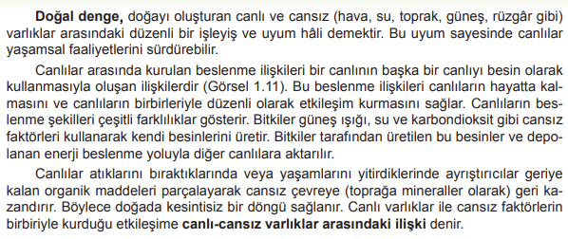  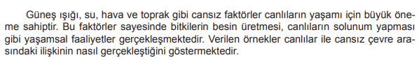  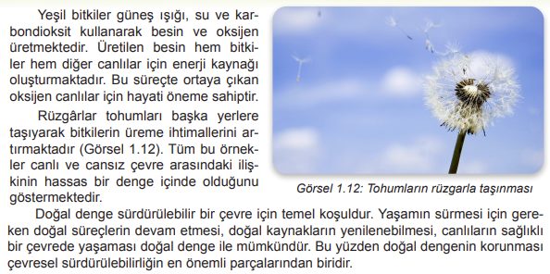  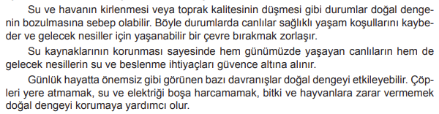  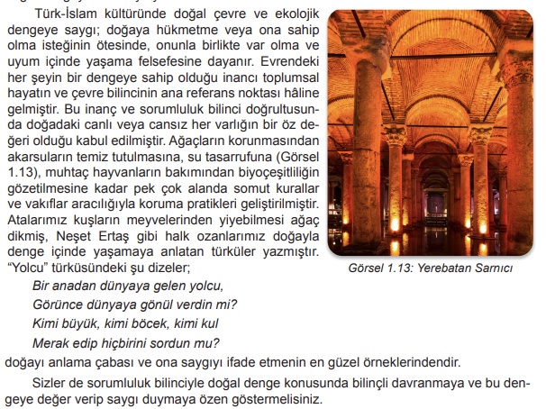

4. BÖLÜM · FARKLILAŞTIRMA
Zenginleştirme | Yakın çevrelerinde bulunan canlıların beslenme ilişkilerini gözlemleyip fotoğraflamaları ve bu canlıların doğal dengedeki görevlerini açıklayan bir poster hazırlayıp arkadaşlarına sunmaları istenebilir. Yaşadıkları çevrede doğal dengeyi olumsuz etkileyen bir durumu belirleyerek çevre sakinlerini bilinçlendirmek için bir sosyal sorumluluk projesi tasarlayıp yürütmeleri istenebilir.
Destekleme | Yakın çevrelerinde bulunan park, mera vb. alanlardaki canlı türlerini gözlemleyerek bu canlılar arasındaki beslenme ilişkilerini açıklamaları istenebilir. Öğrencilere, insan faaliyetleri sonucunda çevrede meydana gelen kirliliklerden birine ilişkin gözlem yapmalarını içeren bir araştırma görevi verilebilir.

5. BÖLÜM · ÖĞRENME KANITLARI (ÖLÇME VE DEĞERLENDİRME)
Öğrenme Kanıtları (Ölçme ve Değerlendirme) | Öğrenme çıktılarının değerlendirilmesinde tanılayıcı dallanmış ağaç, yapılandırılmış grid, açık uçlu sorular, performans görevleri vb. ölçme ve değerlendirme araçları kullanılabilir.  Ayrıca bu süreçte ortaya çıkan öğrenci ürünleri geleneksel veya eko dijital ürün dosyasında toplanarak değerlendirme amaçlı kullanılabilir.  Öğrencilere doğada canlı ve cansız varlıkların aralarındaki ilgili bilgi toplamaları ve raporlaştırmalarına yönelik performans görevi verilebilir. Performans görevini değerlendirmek için analitik dereceli puanlama anahtarı kullanılabilir.  Öğrencilere doğal dengeyi olumsuz etkileyen bir probleme çözüm üreterek raporlaştırmalarını içeren performans görevi verilebilir. Bu görev analitik dereceli puanlama anahtarıyla değerlendirilebilir.

21.09.2026  …………………  Ders Öğretmeni | UYGUNDUR  21.09.2026  …………………  Okul Müdürü

